BATMAN HAVALİMANINDAN YOLCULARINA ÜCRETSİZ SU JESTİ
Batman Havalimanı Müdürlüğü, yolcuların konforunu artırmak ve gelen yoğun talepleri karşılamak amacıyla önemli bir uygulamaya imza attı. Havalimanında, biri Giden Yolcu Salonunda, diğeri ise Giden Yolcu Arındırılmış Salonda olmak üzere, iki adet ücretsiz su sebili hizmete sunuldu.
Modern tasarımlı bu sebiller, yolculara hem soğuk hem de sıcak su ihtiyacını karşılama imkânı tanıyor. Devlet Hava Meydanları İşletmesi (DHMİ) Genel Müdürlüğü tarafından Türkiye genelindeki diğer havalimanlarında da başarıyla uygulanmaya başlanan bu proje, vatandaşların takdirini kazanarak Batman'da da hayata geçirilmiş oldu.
Projenin diğer yönü ise, tek kullanımlık plastik şişe kullanımını azaltarak çevre dostu bir yaklaşımla sürdürülebilirliğe katkı sağlamasıdır. Bu uygulama ile sadece yolcuların su ihtiyacı karşılanmakla kalınmayacak, aynı zamanda doğa da korunmuş olacak. Batman Havalimanında yolcu konforu ve yolcu memnuniyetinin en üst seviyede tutulması yönünde adımlar atılmaya devam etmektedir.

Görsel 1: Giden Yolcu Salonu Sebili
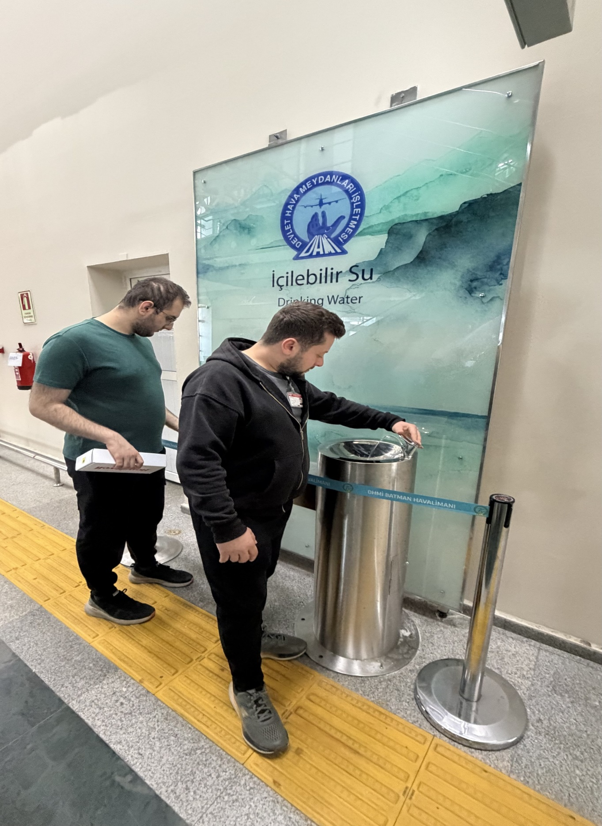
Görsel 2: Giden Yolcu Salonu Sebili
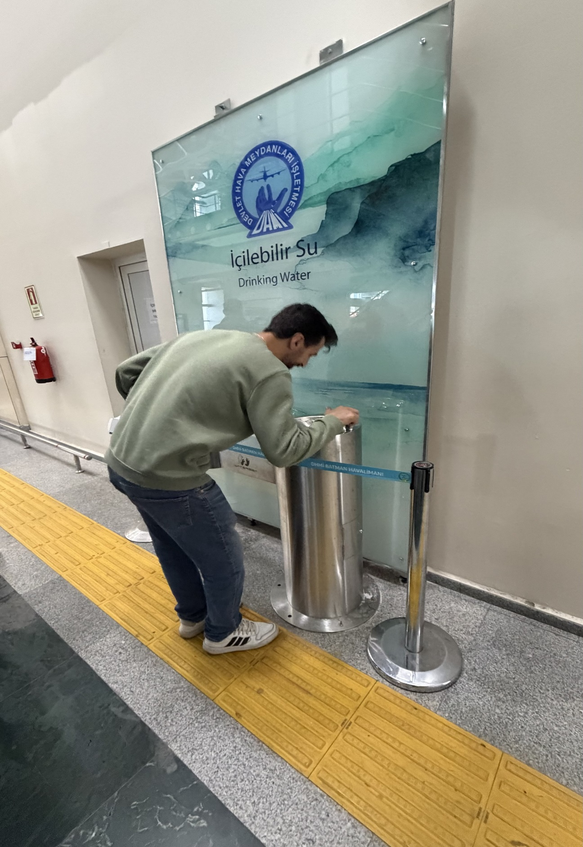
Görsel 3: Giden Yolcu Arındırılmış Salonda Kurulu Sebil
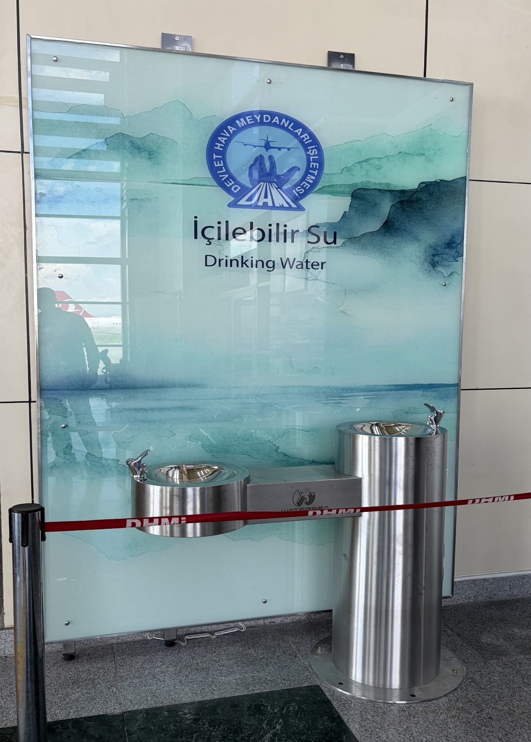
Görsel 4: Giden Yolcu Arındırılmış Salondaki Su Sebili
